Zuchwil – le 28 septembre 2021

L’expérience du café au plus près – dans un espace numérique
Schaerer AG présente sa gamme de machines et son savoir-faire en matière de café dans un showroom virtuel

Au vu du changement technique progressif qui s’opère, nombreuses sont les entreprises à se demander comment proposer leurs produits et services de façon numérique aux clients. Dans ce contexte, le fabricant de machines à café suisse Schaerer a décidé de mettre au point un nouveau showroom virtuel en collaboration avec l’agence de média allemande Wurzel Digital. L’espace d’exposition tridimensionnel basé sur un navigateur permet dorénavant aux visiteurs d’explorer l’ensemble des machines et appareils complémentaires de la gamme Schaerer en ligne. Outre des descriptions informatives, ils y trouveront également des modèles 3D détaillés des machines, qui leur permettront de les visualiser dans l’espace grâce à une application de réalité augmentée. Les machines à café ne sont pas les seules à avoir été mises en scène dans le showroom virtuel: en effet, le savoir-faire en matière de café des experts Schaerer joue également un rôle primordial dans ce concept innovant et est exposé de façon attrayante. Les informations techniques complètes sur les machines et l’art du café sont présentées de façon claire et intuitive. L’interface de présentation peut être explorée librement à l’aide du clavier et de la souris, ou par commande tactile.

L’idée de délocaliser les stands et espaces d’exposition dans un espace virtuel n’est pas révolutionnaire. Les conséquences de la pandémie de coronavirus ont cependant considérablement encouragé l’intérêt porté à cette technologie, comme l’explique Sebastian Walk, Responsable marketing numérique chez Schaerer, en charge du projet: «Tous les salons des derniers 18 mois ont été annulés dans le monde entier, ou n’ont pu se tenir que de façon virtuelle. La situation revient lentement à la normale, mais beaucoup de fabricants et d’exposants continuent à chercher des alternatives.»

Une conception attrayante et des informations détaillées
Schaerer a aussi choisi de travailler assidument sur le développement de son propre showroom virtuel ces derniers mois. La partie technique de ce projet, soit la programmation du site Web et la création des modèles de machines en 3D, a été confiée à la société Wurzel Digital GmbH, basée à Esslingen, dans le sud de l’Allemagne. Cette agence de média expérimentée a transformé l’input des experts en machines et en café de Schaerer en un tableau visuellement attrayant. Le produit final séduit par son atmosphère moderne typique de la marque, et invite à la découverte. La navigation sur l’interface se fait à l’aide d’un clavier et d’une souris ou par commande tactile. Toutes les machines de la gamme Schaerer sont présentées sous forme de modèles détaillés dans le showroom et peuvent être observées sous toutes leurs coutures individuellement. Différents cas d’application avec des configurations et des appareils complémentaires variés sont ainsi présentés à titre d’exemple. Un texte informatif ainsi que les caractéristiques techniques et des applications concrètes sont proposés pour chaque machine.

La possibilité de visualiser les modèles 3D des machines à café dans l’espace grâce à la réalité augmentée est l’un des points forts du showroom virtuel. Pour ce faire, le logiciel accède à la caméra du smartphone ou de la tablette utilisé. La machine choisie apparaît alors sur l’image à l’écran, de façon très réaliste. Les utilisateurs intéressés peuvent ainsi visualiser la machine qu’ils convoitent à l’endroit où ils souhaitent l’installer.

Le savoir-faire en matière de café et le plaisir du café en version numérique
Outre les machines de la gamme, le showroom virtuel présente également le savoir-faire en matière de café de Schaerer comme il se doit. Les visiteurs y trouveront entre autres des informations sur le Schaerer Coffee Competence Centre. Des faits intéressants à propos de l’entreprise, des structures de service propres à l’entreprise et d’autres facettes de Schaerer AG sont également présentées ça et là.

Lors de la conception du showroom, Schaerer et Wurzel Digital ont mis l’accent sur la dimension sensorielle des outils numériques. Matthias Lübke, responsable marketing & Coffee Competence Centre chez Schaerer, explique l’idée centrale du projet: «Nous sommes convaincus que l’expérience numérique proposée dans le showroom virtuel peut nous ouvrir de nouveaux horizons. Evidemment, rien ne remplacera jamais les échanges personnels, mais les formes de communication numériques se fonderont de plus en plus dans le monde analogique.» Sebastian Walk soutient également ce discours: «Les avantages du showroom virtuel sont très variés. Nous disposons à présent d’un point central regroupant les contenus multimédias, indépendamment du lieu et du moment. C’est d’une part très pratique pour nos clients et partenaires à travers le monde, et permet d’autre part d’accroître la durabilité.»

Accès au showroom virtuel : https://virtual-showroom.schaerer.com

Matériel visuel

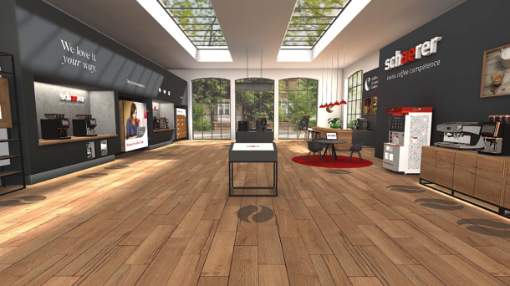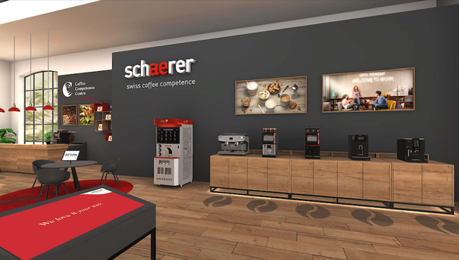

Demande de matériel visuel
Vous trouverez du matériel visuel disponible au téléchargement sur notre portail réservé aux médias press-n-relations.amid- pr.com (termes clés «Showroom virtuel Schaerer»). Il est également possible de recevoir les fichiers par e-mail. Contact: nfo@press-n-relations.de

Informations complémentaires:
Schaerer AG
Jelena Bozic, Marketing Manager DACH
Allmendweg 8, 4528 Zuchwil
Tel.: +41 32 681 64 02
Fax: +41 32 681 64 04
JBozic@schaerer.com
www.schaerer.com

Service de presse Schaerer
c/o Press’n’Relations GmbH,
Nataša Forstner
Magirusstrasse 33, D-89077 Ulm
Tél.: +49 731 96 287-17
Fax: +49 731 96 287-97
nfo@press-n-relations.de
www.press-n-relations.de

Schaerer AG
Fondée en 1892, la société Schaerer AG, dont le siège se situe à Zuchwil, en Suisse, fait partie des principaux fabricants de machines à café professionnelles entièrement automatisées au monde. En tant qu’entreprise traditionnelle forte d’une histoire de longue date, la marque Schaerer est synonyme de valeurs suisses et d’un solide savoir-faire en matière de café. Cela se reflète dans le slogan de l’entreprise, «swiss coffee competence», ainsi qu’au travers du développement de produits tels que le Coffee Competence Centre, le centre de compétence et de formation propre de Schaerer, situé à Zuchwil. Schaerer se distingue également par une incroyable flexibilité au travers de sa devise «We love it your way», que ce soit en ce qui concerne les demandes des clients, les produits spécifiques aux clients, les commandes de masse ou encore la vaste gamme qui offre de nombreuses possibilités de configuration individuelle aux clients. Proche de ses clients et forte d’un vaste savoir-faire en matière de café, Schaerer vient en aide à une clientèle variée à travers le monde afin de lui permettre de proposer un café au plaisir optimal.

Schaerer a rejoint WMF en 2006 et appartient désormais au groupe français SEB depuis fin 2016. Toutes les marques B2B du groupe sont regroupées sous «SEB PROFESSIONAL». Outre Schaerer, il comprend également les marques de machines à café WMF et Wilbur Curtis ainsi que le segment Professional Hotel Equipment avec les marques WMF Professional et HEPP.

